Analysedocument

SNIPPETGRAB



**Door:**

Max Meijer

|  |  |  |  |
| --- | --- | --- | --- |
| Versie | Datum | Auteur | Wijziging |
| 1 | 14-11-2016 | M Meijer | Eerste documentversie |
|  |  |  |  |

# Inleiding

In dit analysedocument staat beschreven hoe de applicatie gemaakt zal worden. Stukken code zullen in de rest van het document “snippets” genoemd worden. Er zal een lijst van requirements opgesteld worden evenals een Acceptatie Test Plan, ATP, om aan te kunnen tonen dat alle requirements correct zijn geïmplementeerd. Er zal ook en Enhanced-Entity-Relationship-Diagram aanwezig zijn. Dit is een simpele weergave van de database hoe deze geïmplementeerd zal worden. Het Usecase diagram zal laten zien hoe bepaalde gebruikers met de applicatie om gaan. Als eerste volgen hier de requirements.

Inhoudsopgave

Inleiding 3

requirements 5

MOSCOW toelichting 5

requirements inlogsysteem [ils] 5

requirements snippet postingsysteem [sps] 6

requirements problem postingsysteem [pps] 6

requirement accountbeheersysteem [abs] 7

requirements berichtsturingssysteem [bss] 7

use case diagram 8

use cases 9

ABS 9

BBS 10

SPS 11

PPS 12

erd 15

scenario’s 16

Administrator scenario 16

gebruiker scenario 16

Acceptatie test plan 16

ui schetsen 17

# requirements

## MOSCOW toelichting

MoSCoW: een afkorting van de letters MSCW die staan voor:

* M: Must Have
* S: Should Have
* C: Could Have
* W: Won’t Have

Dit geeft de prioriteit van een bepaalde requirement aan. Alle M’s zullen geïmplementeerd moeten zijn om een goedwerkende applicatie op te leveren.

## requirements inlogsysteem [ils]

Niet alle gebruikers zullen te maken krijgen met dit systeem aangezien je de website mag bekijken zonder dat je bent ingelogd. Wil je echter zelf dingen kunnen opslaan of ergens op reageren zal je moeten inloggen met dit systeem.

|  |  |  |  |
| --- | --- | --- | --- |
| **ID** | **Requirement** | **MoSCoW** | **Opmerkingen** |
| ILS1 | Gebruiker kan een gebruikersnaam en wachtwoord invullen. | M |  |
| ILS2 | Inlogsysteem controleert de gegevens met de gegevens in de database en zoekt een match. | M |  |
| ILS3 | Het systeem logt de gebruiker in als de gegevens kloppen. | M |  |
| ILS4 | Wanneer de gegevens niet kloppen krijgt de gebruiker een foutmelding van het systeem. | M |  |
| ILS5 | Het systeem controleert welke rol de gebruiker heeft en kent vervolgens de juiste rechten toe aan deze gebruiker. | M |  |

## requirements snippet postingsysteem [sps]

Gebruikers hebben de mogelijkheid stukken code voor zichzelf of publiekelijk op te slaan op de website. Dit gebeurd d.m.v. dit systeem.

|  |  |  |  |
| --- | --- | --- | --- |
| **ID** | **Requirement** | **MoSCoW** | **Opmerkingen** |
| SPS1 | Gebruiker kan een snippet opslaan. | M |  |
| SPS2 | Gebruiker kan een snippet verwijderen. | M |  |
| SPS3 | Gebruiker kan de zichtbaarheid van een snippet veranderen. | M | Met zichtbaarheid word bedoeld of alleen de gebruiker zelf of ook anderen gebruikers het stuk code kunnen inzien. |
| SPS4 | Gebruiker kan een lijst van al zijn snippets inzien. | M |  |
| SPS5 | Gebruiker kan bestanden uploaden. | C | Bepaalde typen bestanden zouden handig zijn om te kunnen uploaden. Bijvoorbeeld: *.cs of *.dll files. |
| SPS6 | Gebruiker kan een punt toekennen aan een snippet. | M |  |
| SPS7 | Gebruiker kan een punt innemen van een snippet. | M |  |

## requirements problem postingsysteem [pps]

Gebruikers krijgen de mogelijkheid om hulp te vragen bij bepaalde problemen. Zij krijgen te maken met het PPS.

|  |  |  |  |
| --- | --- | --- | --- |
| **ID** | **Requirement** | **MoSCoW** | **Opmerkingen** |
| PPS1 | Gebruiker kan een probleem plaatsen. | M |  |
| PPS2 | Gebruiker kan een probleem verwijderen. | M |  |
| PPS3 | Gebruiker kan een probleem markeren als opgelost. | M | Het opgelost sein geeft aan dat in de comments ergens de informatie zich bevind om het probleem op te lossen |
| PPS4 | Gebruiker kan een probleem een punt geven. | M | Gebruikers kunnen problemen een punt geven als zij ook met dat probleem zitten. Een punt is hier een getal dat omhoog en omlaag kan. |
| PPS5 | Gebruiker kan een punt innemen van een probleem. | M | Als mensen vinden dat een vraag niet van toepassing, omslachtig of op een andere manier ongeschikt is kunnen zij het puntenaantal verlagen. |
| PPS6 | Gebruiker kan d.m.v. een comment reageren op een probleem. | M |  |
| PPS7 | Gebruiker kan een comment verwijderen. | M |  |
| PPS8 | Gebruiker kan op een andere comment reageren. | M |  |
| PPS9 | Gebruiker kan een punt toekennen aan een comment | M |  |
| PPS10 | Gebruiker kan een punt innemen van een comment. | M |  |

## requirement accountbeheersysteem [abs]

Gebruikers moeten om meer te kunnen dan alleen dingen bekijken een account moeten aanmaken. Ook moeten administrators de mogelijkheid hebben om andere accounts te bewerken.

|  |  |  |  |
| --- | --- | --- | --- |
| **ID** | **Requirement** | **MoSCoW** | **Opmerkingen** |
| ABS1 | Gebruiker moet een account kunnen aanmaken. | M |  |
| ABS2 | Gebruiker moet een account kunnen verwijderen. | M |  |
| ABS3 | Gebruiker moet zijn persoonlijke informatie kunnen inzien, | M |  |
| ABS4 | Gebruiker moet zijn persoonlijke informatie kunnen aanpassen, | M |  |
| ABS5 | Gebruiker moet een account van iemand anders kunnen verwijderen | M | Alleen administrators. |
| ABS6 | Gebruiker moet zijn wachtwoord kunnen resetten. | M |  |

## requirements berichtsturingssysteem [bss]

Gebruikers kunne berichten naar elkaar sturen

|  |  |  |  |
| --- | --- | --- | --- |
| **ID** | **Requirement** | **MoSCoW** | **Opmerkingen** |
| BSS1 | Gebruiker kan een bericht verzenden naar een andere gebruiker. | M |  |
| BSS2 | Gebruiker kan een bericht verwijderen. | M |  |
| BSS3 | Gebruiker kan reageren op een bericht van een andere gebruiker. | M |  |
| BSS4 | Gebruiker kan een globaal bericht sturen naar alle gebruikers | M | Alleen administrators. |

# use case diagram

Hieronder vindt u het use case diagram van Snipeptgrab. Het beschrijft welke actor wat kan doen met het systeem en hoe het systeem daarop reageert. Het valt u misschien op dat hoewel er 2 actors bestaan ze allebei dezelfde use cases bezitten. Het verschil wordt toegelicht in de beschrijving van de use cases waarop de uitzonderingen van toepassing zijn. Een voorbeeld is het feit dat een normale gebruiker alleen zijn eigen account kan verwijderen maar een administrator ook de accounts van anderen kan verwijderen.

De use cases zijn onderverdeeld in systemen die overeenkomen met de systemen zoals ze bij de requirements beschreven staan.



# use cases

## ABS

|  |  |
| --- | --- |
| Naam | Account aanmaken |
| Samenvatting | De actor kan een account aanmaken voor zichzelf[1] |
| Actoren | Administrator, gebruiker |
| Aannamen | Actor is niet ingelogd |
| Beschrijving | 1. De actor navigeert naar de knop “nieuwe account” 2. Het systeem laat het registreerscherm zien 3. De actor vult de gewenste gegevens in en drukt op de “aanmaken” knop 4. Het systeem maakt het account aan [2] |
| Uitzonderingen | [1] de actor is geen administrator  [2] De gegevens bestaan al, ga naar stap 2 |
| Resultaat | Er is een nieuw account aangemaakt |

|  |  |
| --- | --- |
| Naam | Account verwijderen |
| Samenvatting | De actor kan zijn eigen account verwijderen[1] |
| Actoren | Administrator, gebruiker |
| Aannamen | Actor is ingelogd |
| Beschrijving | 1. De actor navigeert naar de knop “mijn overzicht”  2. Het systeem laat het account overzicht scherm  3. De actor navigeert naar de knop “account verwijderen”  4. Het systeem verwijderd de account |
| Uitzonderingen | [1] de actor is geen administrator |
| Resultaat | Het account is verwijderd |

|  |  |
| --- | --- |
| Naam | Inloggen |
| Samenvatting | De actor kan op zijn account inloggen door zijn gegevens in te vullen |
| Actoren | Administrator, gebruiker |
| Aannamen | Actor is op de website aanwezig, Actor is niet ingelogd |
| Beschrijving | 1. De actor navigeert naar de knop “inloggen”  2. Het systeem laat het inlogscherm zien  3. De actor vult zijn inloggegevens in en navigeert naar de knop “bevestigen”  4. Het systeem laat het account overzicht scherm zien[1] |
| Uitzonderingen | [1] De inloggegevens waren incorrect, ga naar stap 2 |
| Resultaat | De actor is ingelogd op zijn account |

## BBS

|  |  |
| --- | --- |
| Naam | Bericht versturen |
| Samenvatting | De actor kan een bericht sturen naar één ander persoon[1] |
| Actoren | Administrator, gebruiker |
| Aannamen | Actor is ingelogd |
| Beschrijving | 1. De actor navigeert naar de knop “berichten”  2. Het systeem laat het berichten scherm zien  3. De actor navigeert naar de knop “bericht opstellen”  4. Het systeem laat het nieuw bericht scherm zien  5. De actor vult de gegevens in en navigeert naar de knop “verzenden”  6. Het systeem verstuurd het bericht[2] |
| Uitzonderingen | [1] De actor is geen administrator  [2] De opgegeven ontvanger bestaat |
| Resultaat | Het bericht is verstuurd |

|  |  |
| --- | --- |
| Naam | Bericht verwijderen |
| Samenvatting | De actor kan een bericht verwijderen |
| Actoren | Administrator, gebruiker |
| Aannamen | Actor is ingelogd |
| Beschrijving | 1. De actor navigeert naar de knop “berichten”  2. Het systeem laat het berichten scherm zien  3. De actor selecteert een bericht  4. Het systeem laat het geselecteerde bericht zien  5. De actor navigeert naar de knop “verwijderen”  6. Het systeem verwijderd het bericht |
| Uitzonderingen |  |
| Resultaat | Het bericht is verwijderd |

## SPS

|  |  |
| --- | --- |
| Naam | Snippet posten |
| Samenvatting | De actor kan een snippet uploaden naar de website |
| Actoren | Administrator, gebruiker |
| Aannamen | Actor is ingelogd |
| Beschrijving | 1. De actor navigeert naar de knop “Snippets”  2. Het systeem laat het snippet scherm zien  3. De actor navigeert naar de knop “Snippet toevoegen”  4. Het systeem laat het snippet upload scherm zien  5. De actor vult de benodigde gegevens in en navigeert naar de knop “opslaan”  6. Het systeem slaat de snippet op |
| Uitzonderingen |  |
| Resultaat | De snippet is opgeslagen |

|  |  |
| --- | --- |
| Naam | Snippet verwijderen |
| Samenvatting | De actor kan een eigen[1] snippet verwijderen van de website |
| Actoren | Administrator, gebruiker |
| Aannamen | Actor is ingelogd, Actor heeft minimaal één snippet |
| Beschrijving | 1. De actor navigeert naar de knop “Snippets”  2. Het systeem laat het snippet scherm zien  3. De actor selecteert een snippet uit de lijst  4. Het systeem laat de geselecteerde snippet zien  5. De actor navigeert naar de knop “verwijderen”  6. Het systeem verwijderd de snippet |
| Uitzonderingen | [1]. Actor is geen administrator |
| Resultaat | De snippet is verwijderd |

|  |  |
| --- | --- |
| Naam | Snippet upvoten |
| Samenvatting | De actor kan een snippet upvoten |
| Actoren | Administrator, gebruiker |
| Aannamen | Actor is ingelogd |
| Beschrijving | 1. De actor navigeert naar de knop “publieke snippets”  2. Het systeem laat het publieke snippet scherm zien  3. De actor selecteert een snippet uit de lijst  4. Het systeem laat de geselecteerde snippet zien  5. De actor navigeert naar de knop “+1”  6. Het systeem kent een punt toe aan de snippet |
| Uitzonderingen |  |
| Resultaat | De snippet heeft een pluspunt erbij |

## PPS

|  |  |
| --- | --- |
| Naam | Probleem posten |
| Samenvatting | De actor kan een probleem uploaden naar de website |
| Actoren | Administrator, gebruiker |
| Aannamen | Actor is ingelogd |
| Beschrijving | 1. De actor navigeert naar de knop “problemen”  2. Het systeem laat het probleem scherm zien  3. De actor navigeert naar de knop “probleem toevoegen”  4. Het systeem laat het probleem upload scherm zien  5. De actor vult de benodigde gegevens in en navigeert naar de knop “opslaan”  6. Het systeem slaat het probleem op |
| Uitzonderingen |  |
| Resultaat | Het probleem is opgeslagen |

|  |  |
| --- | --- |
| Naam | Probleem verwijderen |
| Samenvatting | De actor kan een eigen[1] probleem verwijderen van de website |
| Actoren | Administrator, gebruiker |
| Aannamen | Actor is ingelogd, Actor heeft minimaal één probleem |
| Beschrijving | 1. De actor navigeert naar de knop “problemen”  2. Het systeem laat het probleem scherm zien  3. De actor selecteert een probleem uit de lijst  4. Het systeem laat het geselecteerde probleem zien  5. De actor navigeert naar de knop “verwijderen”  6. Het systeem verwijderd het probleem |
| Uitzonderingen | [1]. Actor is geen administrator |
| Resultaat | Het probleem is verwijderd |

|  |  |
| --- | --- |
| Naam | Probleem upvoten |
| Samenvatting | De actor kan een niet eigen probleem upvoten |
| Actoren | Administrator, gebruiker |
| Aannamen | Actor is ingelogd |
| Beschrijving | 1. De actor navigeert naar de knop “problemen”  2. Het systeem laat het probleem scherm zien  3. De actor selecteert een probleem uit de lijst  4. Het systeem laat het geselecteerde probleem zien  5. De actor navigeert naar de knop “+1”  6. Het systeem kent een punt toe aan het probleem[1] |
| Uitzonderingen | [1]. Probleem is niet door de actor geüpload |
| Resultaat | Het probleem heeft een pluspunt erbij |

|  |  |
| --- | --- |
| Naam | Probleem markeren als voltooid |
| Samenvatting | De actor kan een eigen probleem markeren als opgelost |
| Actoren | Administrator, gebruiker |
| Aannamen | Actor is ingelogd, Actor heeft minimaal één probleem geüpload |
| Beschrijving | 1. De actor navigeert naar de knop “problemen”  2. Het systeem laat het probleem scherm zien  3. De actor selecteert een probleem uit de lijst  4. Het systeem laat het geselecteerde probleem zien  5. De actor navigeert naar de knop “markeren als opgelost”  6. Het systeem markeert het probleem als opgelost |
| Uitzonderingen |  |
| Resultaat | Het probleem is gemarkeerd als opgelost |

|  |  |
| --- | --- |
| Naam | Comment posten |
| Samenvatting | De actor kan een comment plaatsen op een probleem |
| Actoren | Administrator, gebruiker |
| Aannamen | Actor is ingelogd |
| Beschrijving | 1. De actor navigeert naar de knop “problemen”  2. Het systeem laat het probleem scherm zien  3. De actor selecteert een probleem uit de lijst  4. Het systeem laat het geselecteerde probleem zien  5. De actor navigeert naar de knop “comment toevoegen”  6. Het systeem laat het comment toevoegen scherm zien  7. De actor vult de benodigde gegevens in en navigeert naar de knop “opslaan”  8. Het systeem voegt de comment toe aan het probleem |
| Uitzonderingen |  |
| Resultaat | De comment word geplaatst bij het probleem |

|  |  |
| --- | --- |
| Naam | Comment verwijderen |
| Samenvatting | De actor kan een eigen comment verwijderen[1] |
| Actoren | Administrator, gebruiker |
| Aannamen | Actor is ingelogd |
| Beschrijving | 1. De actor navigeert naar de knop “problemen”  2. Het systeem laat het probleem scherm zien  3. De actor selecteert een probleem uit de lijst  4. Het systeem laat het geselecteerde probleem zien  5. De actor selecteert een comment  6. Het systeem laat de geselecteerde comment zien  7. De actor navigeert naar de knop “Verwijderen”  8. Het systeem verwijderd de comment[2] |
| Uitzonderingen | [1] Actor is geen administrator  [2] Actor is de originele auteur van de comment |
| Resultaat | De comment word verwijderd |

|  |  |
| --- | --- |
| Naam | Comment upvoten |
| Samenvatting | De actor kan een niet eigen comment upvoten[1] |
| Actoren | Administrator, gebruiker |
| Aannamen | Actor is ingelogd |
| Beschrijving | 1. De actor navigeert naar de knop “problemen”  2. Het systeem laat het probleem scherm zien  3. De actor selecteert een probleem uit de lijst  4. Het systeem laat het geselecteerde probleem zien  5. De actor selecteert een comment  6. Het systeem laat de geselecteerde comment zien  7. De actor navigeert naar de knop “+1”  8. Het systeem ken een punt toe aan de comment |
| Uitzonderingen | [1] Actor is geen administrator |
| Resultaat | De comment heeft er een pluspunt bij |

# erd

Hieronder ziet u het EER model voor snippetgrab. Ik zal de uitleg en details beknopt houden omdat deze verder in het document bij het database ontwerp aan bod zullen komen. De belangrijkste punten zijn de subtypering tussen normale gebruikers en de recursie bij de comments.

Er zijn 2type gebruikers een normale gebruiker en een administrator. Een gebruiker heeft alleen de macht om items van zichzelf te veranderen en te verwijderen. De administrator heeft ook het recht items en accounts van andere mensen te verwijderen.

De recursie bij de comments betekent dat je kan reageren op een andere comment. Dit zorgt voor een soort boomstructuur bij de comments

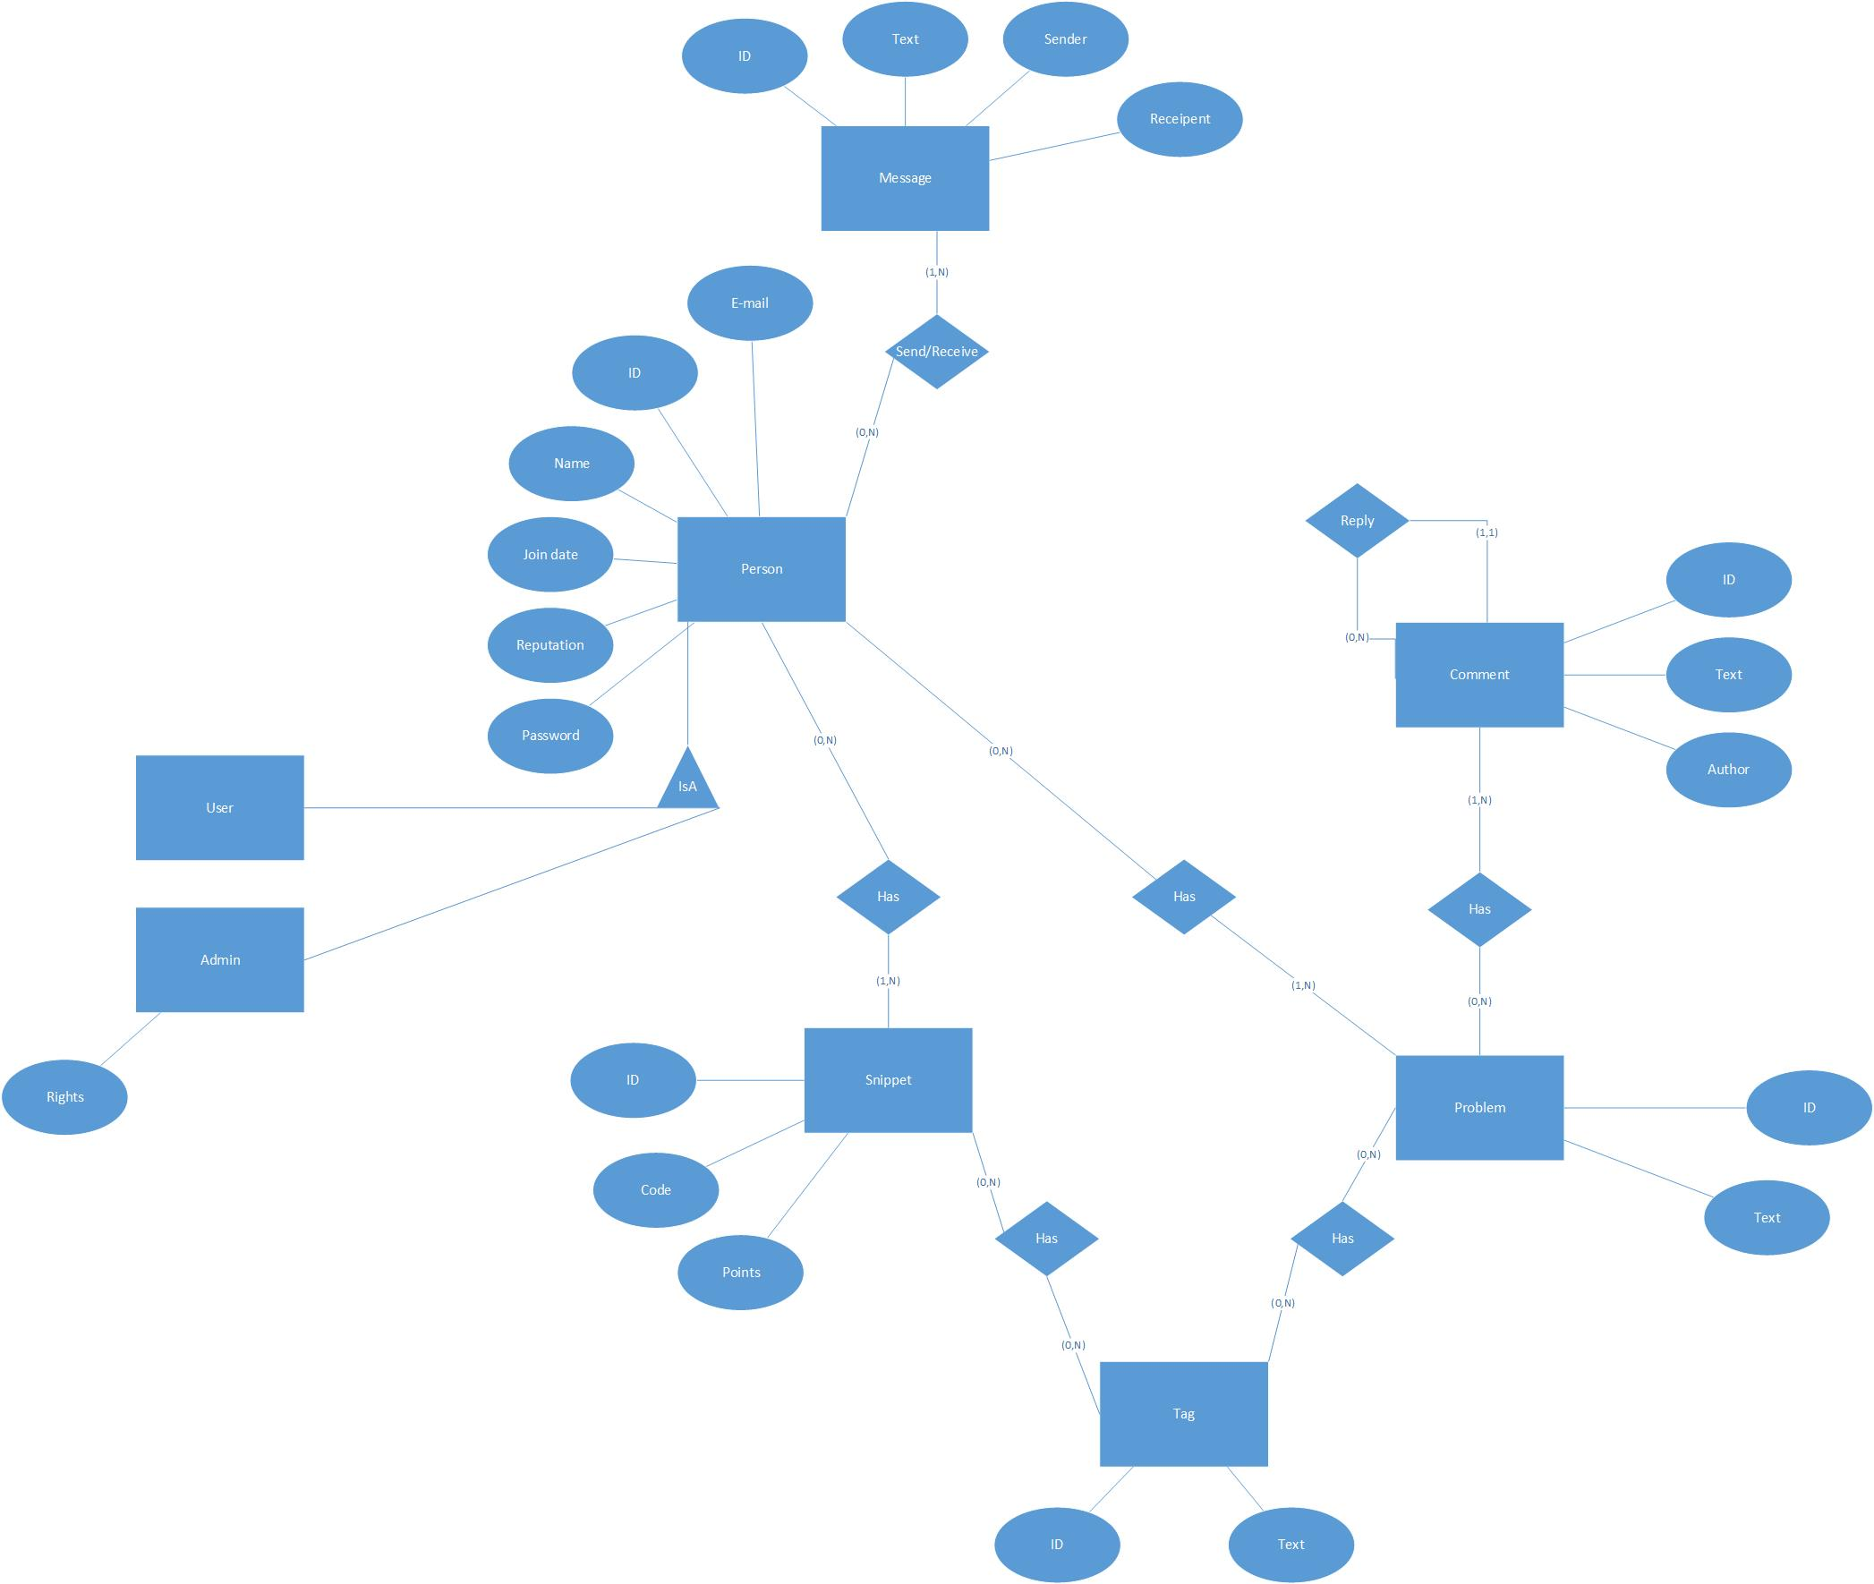

# scenario’s

De scenario’s zijn een kort vertelsel over hoe de applicatie in dagelijks gebruik ervaren kan worden. Er zijn 2 scenario’s opgesteld 1 voor de administrator en een voor een ‘normale’ gebruiker. Normaal betekent in deze context zonder administratieve machten.

## Administrator scenario

Jelle begint op woensdag op zijn werk als software engineer. Hij werkt bij een klein startup bedrijf dat software maakt voor horeca zaken. Hij is bezig met een systeem voor een kassa, dit hebben ze al vaker gemaakt maar het is nooit precies hetzelfde. Hij heeft daarom stukken code geüpload op snippetgrab zodat hij deze later kan vinden. Hij is erg bekend met de website en is er zelfs administrator. Deze titel heeft hij verdient omdat hij bekend is bij de community en mensen vaak heeft geholpen met hun problemen.

Bij het inloggen ziet hij dat er veel meldingen zijn over een gebruiker die onzinnige comments plaats en mensen lastig valt met persoonlijke berichten. Hij besluit actie te ondernemen en de des betreffende account te verwijderen zodat de persoon verantwoordelijk geen items meer kan posten.

Nadat hij dit gedaan heeft kijkt hij nog bij de lijst met problemen die dagelijks aangevuld wordt door mensen die nieuw zijn met programmeren of met een lastig probleem zitten en er zelf niet uitkomen. Hij besluit wat vragen van mensen te beantwoorden en gaat daarna weer verder met zijn eigen werk.

## gebruiker scenario

Joost is 2 maanden geleden aan zijn software engineering studie aan de Fontys in Eindhoven. Hij vindt het erg interessant maar wel lastig. Hij heeft nog moeite met het logisch denken dat nodig is bij het ontwikkelen van software. Gelukkig heeft hij een geheim wapen, Snippetgrab.

Op snippetgrab zitten dagelijks honderden gebruikers die problemen plaatsen en oplossen. Om er zo veel mensen zijn en hij redelijk nieuw is met programmeren staan de meeste problemen waar hij tegenaan loopt keurig uitgelegd op de website. Hij besluit dat het toch wel handig is een account aan te maken zodat hij zelf dingen kan upvoten en als het echt nodig is, zelf een probleem te posten.

# Acceptatie test plan

Het ATP kunt u vinden in het gelijknamig bijgevoegde document.

# ui schetsen

Hieronder vindt u de schetsen voor de ui van Snippetgrab. Bij elke schets zal een korte toelichting aanwezig zijn welke uitlegt wat er op de UI te vinden valt.

Inlog scherm: hier kun je inloggen met je account.

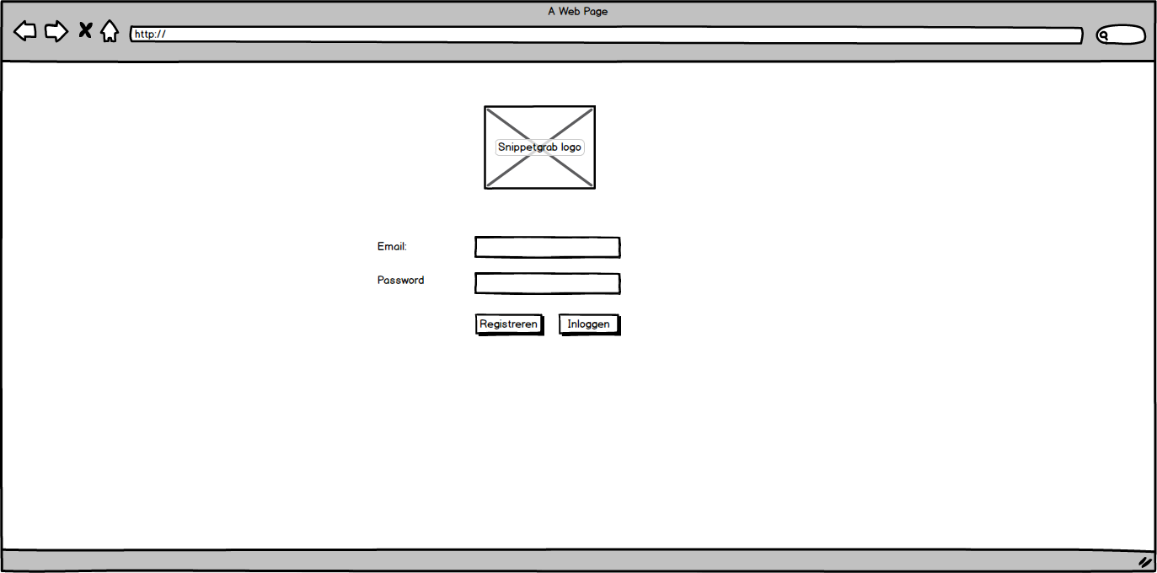

Inlog scherm foutmelding: deze melding ontvang je als de inloggegevens niet correct zijn. het geeft je de mogelijkheid je wachtwoord te resetten.

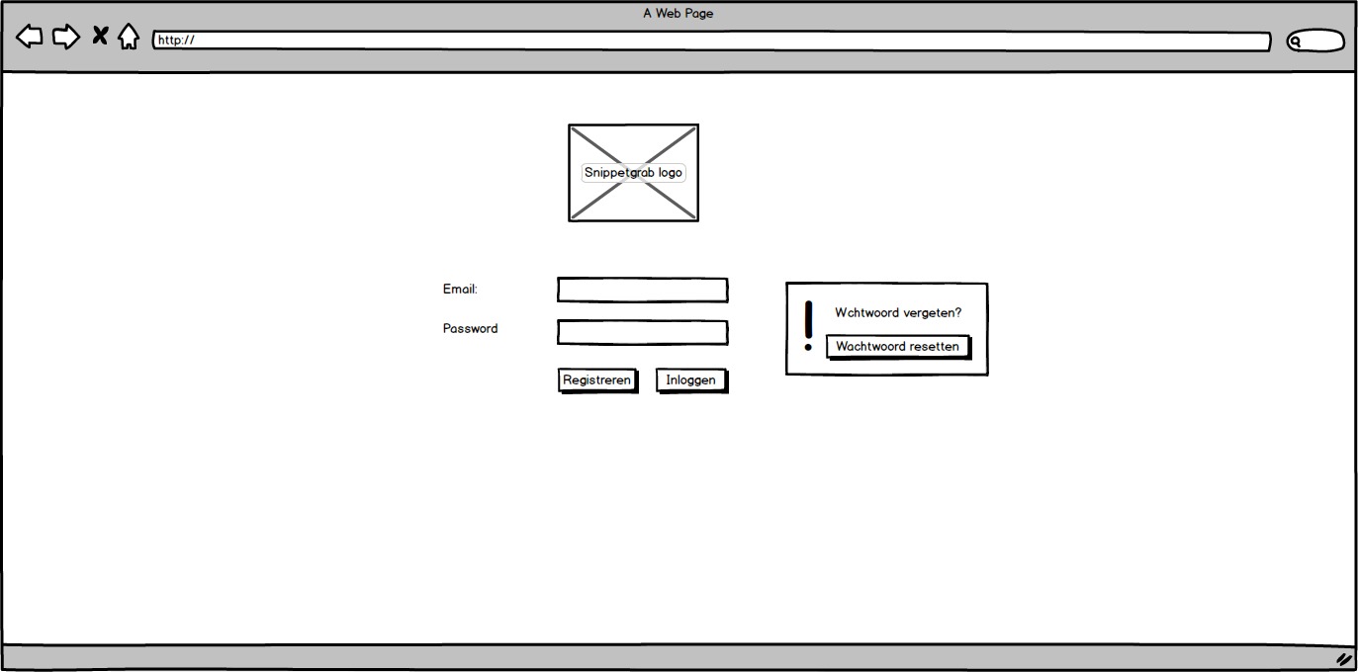

Hoofdscherm: hier kom je terecht als je succesvol bent ingelogd. Je vindt hier je persoonlijke berichten aan de rechterkant. In het midden vindt je snippets en problemen die recent zijn toegevoegd.

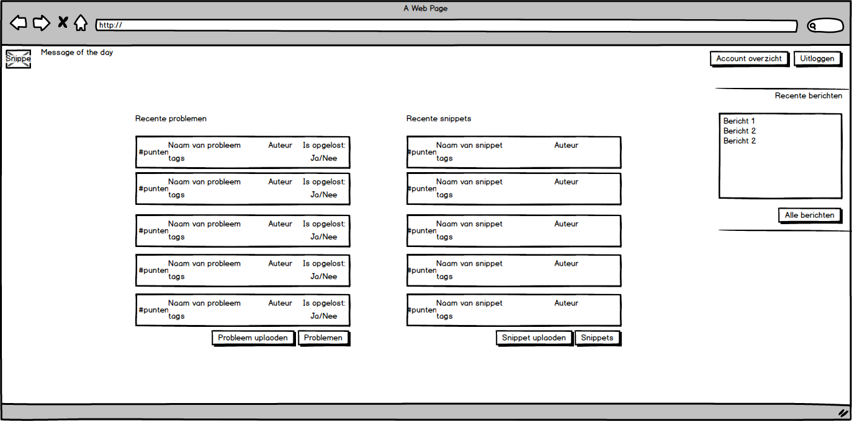

Account beheer: hier kom je als je rechtsboven op accountbeheer klikt. Hier vindt je bovenaan in het midden je account informatie die je kan bewerken. In het midden vindt je lijsten met jouw eigen snippets en problemen.

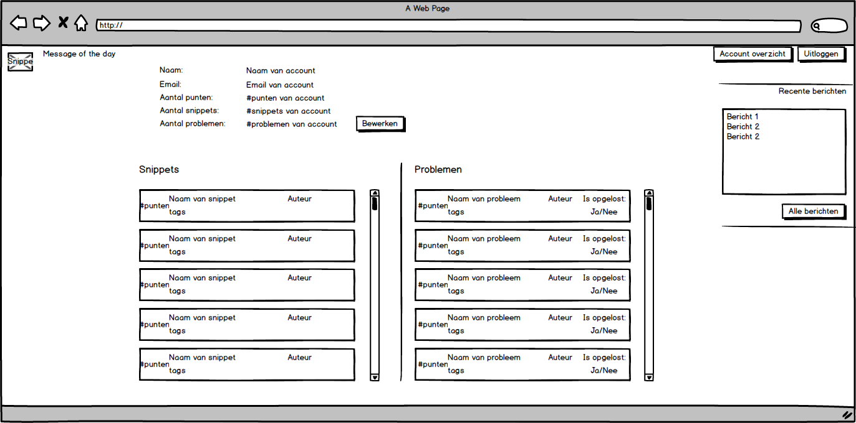

Berichten: hier kun je berichten lezen en opstellen.

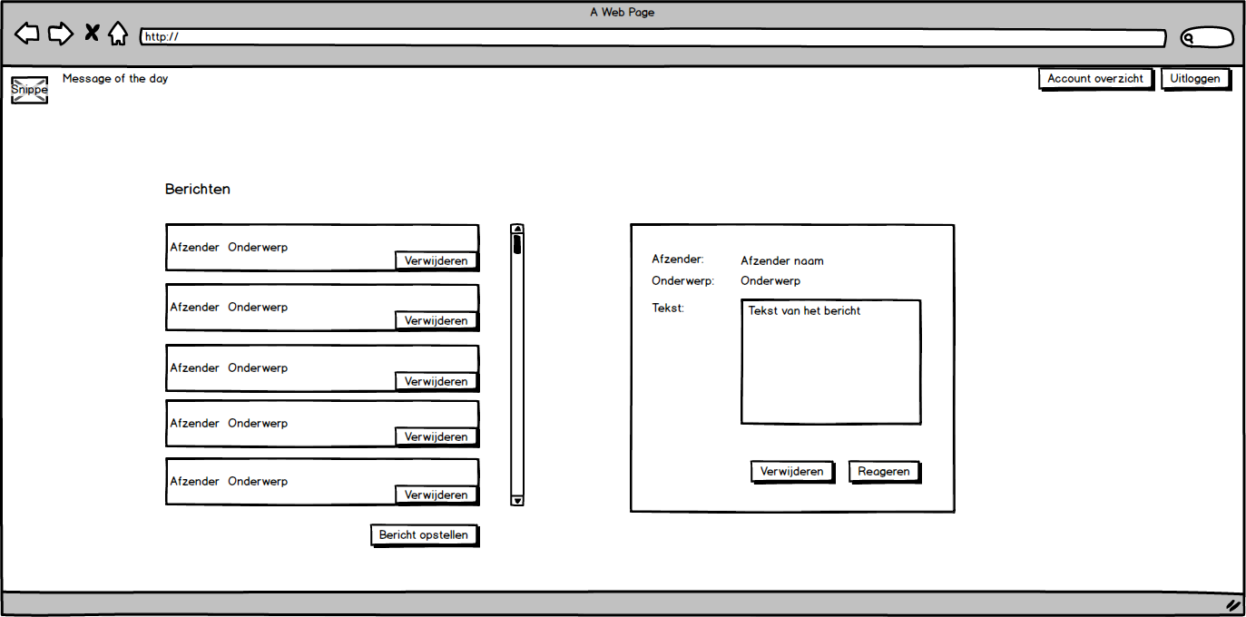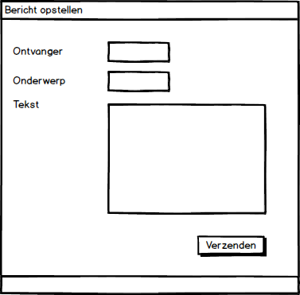

Snippets: hier vind je meer details over snippets en kun je nieuwe snippets toevoegen.

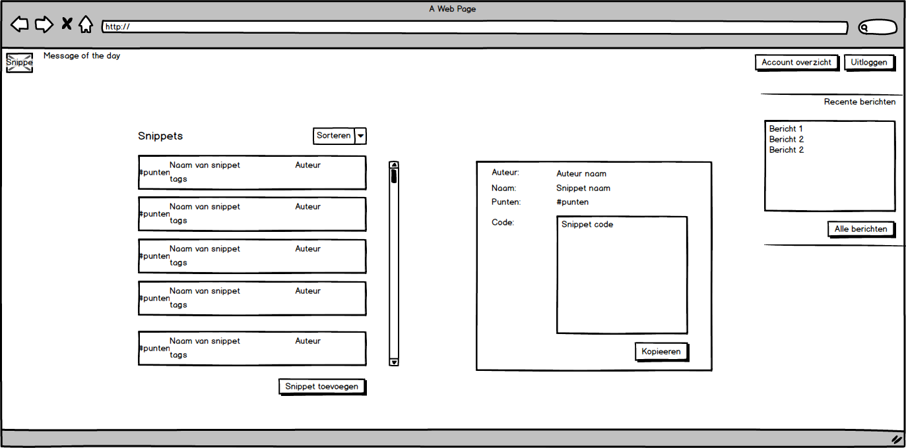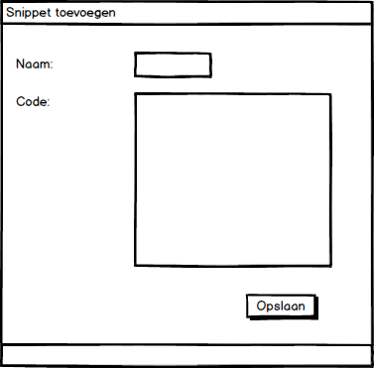

Problemen: hier kun je naar problemen kijken en comments bekijken en toevoegen.

